**Мой дедушка**

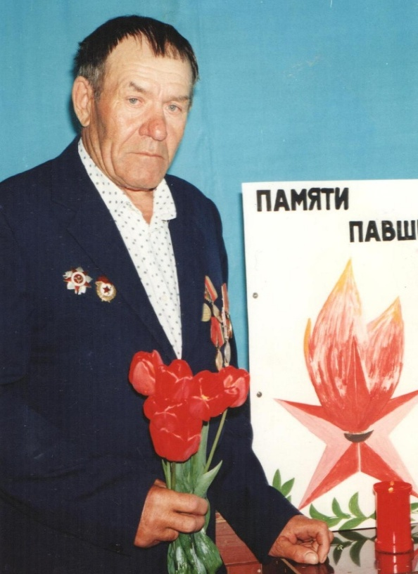Что я знаю о войне? Да, наверное не очень много, но она прокатилась по нашей семье, оставив свой отпечаток.

В школьном музее хранится альбом «Ветераны Великой Отечественной войны». Я перелистываю страницы и передо мною фотография моего деда, участника Великой Отечественной войны, Дыхала Петра Павловича.

С фотографии смотрит убелённый сединами дедушка. Сердце сжимается у меня в груди от сожаления, что его уже нет с нами. Но я горжусь, что у меня был такой дед. За боевые заслуги он был награжден «Орденом Отечественной войны (II) степени», «Медалью Жукова». Я читаю его рассказ о трудном, суровом периоде жизни – войне и не могу себе представить, как можно было все это выдержать, пережить. Ему было столько же лет, как мне сейчас. А смог бы я вот так же…

Война застала его ещё совсем молодым, полным сил и здоровья. 11 октября 1943 года в 17 лет он ушел на фронт. Служить ему довелось в войсках зенитной артиллерии, его военная специальность – зенитчик, звание – сержант. Военная часть, в которой служил дедушка, изначально была на Украине, но с боями дошла до Белоруссии. При освобождении Белоруссии дед был ранен разорвавшимся снарядом. Полтора месяца он не мог говорить, а если что-то хотел сказать писал на листочке. У него осталось много шрамов от ранений.

В апреле1945 года вошли в Восточную Пруссию и здесь встретили победу над фашистской Германией, но домой после победы не вернулся, его отправили на Дальний Восток воевать с Японией. 3 сентября 1945 года война с японскими захватчиками закончилась, а демобилизовался он только в ноябре 1950 года. После войны дедушка продолжал трудиться на благо своей Родины.

Прошло много лет, но из памяти не уходят события страшной войны. Я всегда буду помнить о героическом подвиге моего деда, который боролся за мир на родной земле.

Верчак Андрей ученик 9 класса «МАОУ Карабашская СОШ»